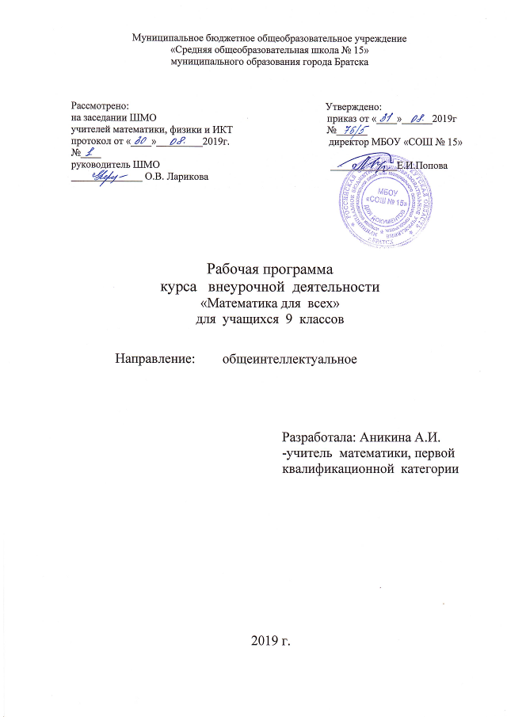

ПЛАНИРУЕМЫЕ ПРЕДМЕТНЫЕ РЕЗУЛЬТАТЫ
  - Личностные:
- самостоятельность мышления, умение устанавливать, с какими учебными задачами ученик может самостоятельно успешно справиться;
- готовность и способность к саморазвитию;
- сформированность мотивации к обучению;
- заинтересованность в расширении и углублении получаемых математических знаний;
- способность преодолевать трудности, доводить начатую работу до её завершения;
- способность к самоорганизации;
- готовность высказывать собственные суждения и давать им обоснование;
- владение коммуникативными умениями с целью реализации в возможностей
- успешного сотрудничества с учителем и учащимися класса (при групповой работе, работе в парах, в коллективном обсуждении математических проблем).
- мотивированность своих действий; готовность в любой ситуации поступить в соответствии с правилами поведения,
  - Метапредметные:
- владение основными методами познания окружающего мира (наблюдение, сравнение, анализ, синтез, обобщение, моделирование);
- понимание и принятие учебной задачи, поиск и нахождение способов её решения;
- планирование, контроль и оценка учебных действий; определение наиболее эффективного способа достижения результата;
- выполнение учебных действий в разных формах (практические работы, работа с моделями, развёртками и т.д.);
- создание моделей изучаемых объектов;
- адекватное оценивание результатов своей деятельности;
активное использование математической речи для решения разнообразных коммуникативных задач;
- умение работать в информационной среде.
- умение корректировать деятельность: вносить изменения в процесс с учетом возникших трудностей и ошибок; намечать способы их устранения;
- умение оценивать (сравнивать с эталоном) результаты деятельности (чужой, своей);
- умение оценивать уровень владения тем или иным учебным действием (отвечать на вопрос «что я не знаю и не умею?»).
3. Предметные:
Учащиеся должны иметь представление:
- об основных изучаемых понятиях (число, уравнение, задача) как важнейших математических моделях, позволяющих описывать и изучать реальные процессы и явления;
- об этапах решения задач различных типов;
- о разнообразии типов текстовых задач
Учащиеся должны уметь:
- выражать свои мысли в устной и письменной речи, применяя математическую терминологию и символику;
- выполнять арифметические действия с натуральными числами, обыкновенными и десятичными дробями;
- определять тип текстовой задачи, знать особенности её решения, используя при этом разные способы;
- «рисовать» словесную картину задачи;
- составлять алгебраические модели реальных ситуаций и выполнять простейшие преобразования буквенных выражений;
- решать текстовые задачи арифметическим способом; составлять графические и аналитические модели реальных ситуаций;
- решать уравнения методом отыскания неизвестного компонента действия (простейшие случаи). уметь определять тип текстовой задачи, знать особенности методики её решения, используя при этом разные способы;
- применять полученные математические знания в решении жизненных задач;
- использовать дополнительную математическую литературу с целью углубления материала основного курса
- понимать и использовать математические средства наглядности (графики, диаграммы, таблицы, схемы и др.) для иллюстрации, интерпретации, аргументации;
- ставить к условию задачи вопросы;
- сравнивать решения задач;
- составлять задачу по заданному вопросу, по иллюстрации, по данному решению, по аналогии, составлять обратные задачи;
- обосновывать правильность решения задачи.

СОДЕРЖАНИЕ КУРСА
1. Задачи на движение
Задачи на движение из одного пункта в другой в одном направлении; из разных пунктов навстречу друг другу. Задачи, в которых единственной известной величиной является время, а пройденный путь принимается за единицу. Задачи, в которых скорость выражена косвенно через время. Задачи на движение по окружности. Задачи на движение, решаемые с помощью неравенств. Задачи на нахождение средней скорости движения.
2. Задачи на работу
Вычисление неизвестного времени работы. Задачи о « бассейне», который одновременно наполняется разными трубами.
3. Задачи на смеси и сплавы
Понятия концентрации вещества, процентного раствора. Решение задач,
связанных с массовой (объемной) концентрацией вещества. Решение задач,
связанных с нахождением процентного содержания вещества. Решение
сложных задач на смеси и сплавы, состоящие из трех и более компонентов.
4. Решение нестандартных задач
Задачи с параметром. Задачи с экономическим содержанием.
5. Итоговые занятия по всему курсу
Решение разнообразных задач по всему курсу. Решение задач ОГЭ.

ТЕМАТИЧЕСКОЕ ПЛАНИРОВАНИЕ
Номер урока | Содержание учебного  материала | Количество часов
 | Задачи на движение | 4
1 | Задачи на движение | 1
2 | Задачи на движение | 1
3 | Задачи на движение | 1
4 | Задачи на движение | 1
 | Задачи на работу | 6
5 | Задачи на работу | 1
6 | Задачи на работу | 1
7 | Задачи на работу | 1
8 | Задачи на работу | 1
9 | Задачи на работу | 1
10 | Задачи на работу | 1
 | Задачи на смеси и сплавы | 6
11 | Задачи на смеси и сплавы | 1
12 | Задачи на смеси и сплавы | 1
13 | Задачи на смеси и сплавы | 1
14 | Задачи на смеси и сплавы | 1
15 | Задачи на смеси и сплавы | 1
16 | Задачи на смеси и сплавы | 1
 | Решение нестандартных задач | 6
17 | Решение нестандартных задач | 1
18 | Решение нестандартных задач | 1
19 | Решение нестандартных задач | 1
20 | Решение нестандартных задач | 1
21 | Решение нестандартных задач | 1
22 | Решение нестандартных задач | 1
 | Итоговые занятия по всему курсу | 12
23 | Итоговые занятия по всему курсу. Решение текстовых задач ОГЭ | 1
24 | Итоговые занятия по всему курсу. Решение текстовых задач ОГЭ | 1
25 | Итоговые занятия по всему курсу. Решение текстовых задач ОГЭ | 1
26 | Итоговые занятия по всему курсу. Решение текстовых задач ОГЭ | 1
27 | Итоговые занятия по всему курсу. Решение текстовых задач ОГЭ | 1
28 | Итоговые занятия по всему курсу. Решение текстовых задач ОГЭ | 1
29 | Итоговые занятия по всему курсу. Решение текстовых задач ОГЭ | 1
30 | Итоговые занятия по всему курсу. Решение текстовых задач ОГЭ | 1
31 | Итоговые занятия по всему курсу. Решение текстовых задач ОГЭ | 1
32 | Итоговые занятия по всему курсу. Решение текстовых задач ОГЭ | 1
33 | Итоговые занятия по всему курсу. Решение текстовых задач ОГЭ | 1
34 | Итоговые занятия по всему курсу. Решение текстовых задач ОГЭ | 1

ЛИСТ КОРРЕКТИРОВКИ РАБОЧЕЙ ПРОГРАММЫ

